Безопасность на воде!

Большинство семей предпочитают проводить жаркие летние дни на пляжах водоемов – озер, рек, морей. Взрослые и малыши с удовольствием купаются и загорают, дышат свежим воздухом. Однако, вода может быть опасной. Поэтому перед поездкой на место отдыха следует изучить следующие рекомендации:

! Не разрешайте купаться ребенку без вашего присмотра, особенно на матрацах или надувных кругах.
! Отпускайте отпрыска в воду только в плавательном жилете или нарукавниках.
! Не позволяйте детям играть в игры, где участники прячутся под водой или их «топят». Такие развлечения могут окончиться трагедией.
! Не разрешайте заплывать за буйки и нырять в неизвестных местах водоема, поскольку камни и ветки деревьев часто приводят к травмам.
! Контролируйте время пребывания ребенка в воде, чтобы не допустить переохлаждения.
! Во избежание солнечных ожогов смазывайте кожу ребенка специальными солнцезащитными средствами.
! ! ! Находясь у воды, помните о собственной безопасности и безопасности ваших детей!!!

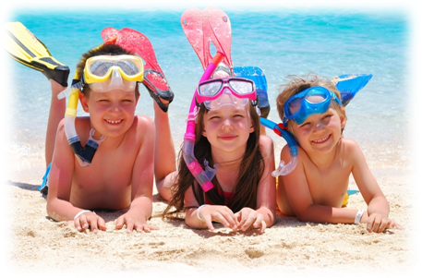

Общие правила безопасности детей
на летних каникулах!

Опасности подстерегают детей не только в местах отдыха, но и на детской площадке, на дороге, в общественных местах. Однако следование рекомендациям поможет снизить риски:
- для ребенка обязательным является ношение головного убора на улице для предотвращения теплового или солнечного удара;
- приучите детей всегда мыть руки перед употреблением пищи;
- мойте овощи и фрукты перед употреблением;
- обязательно учите ребенка переходу по светофору, расскажите об опасности, которую несет автомобиль;
- расскажите детям о том, как правильно себя вести на детской площадке, в частности, катанию на качелях. К ним нужно подходить сбоку; садиться и вставать, дождавшись полной остановки; крепко держаться при катании;
- важно научить и правилам пожарной безопасности в летний период;
- не позволяйте разводить костры без присутствия взрослых.
- соблюдайте питьевой режим, чтобы не допустить обезвоживания.
- катается на велосипеде или роликах необходимо в защитном шлеме, налокотниках и наколенниках.

Муниципальное казенное дошкольное образовательное учреждение
детский сад №12 пгт. Атиг

БУКЛЕТ ДЛЯ РОДИТЕЛЕЙ
И ДЕТЕЙ

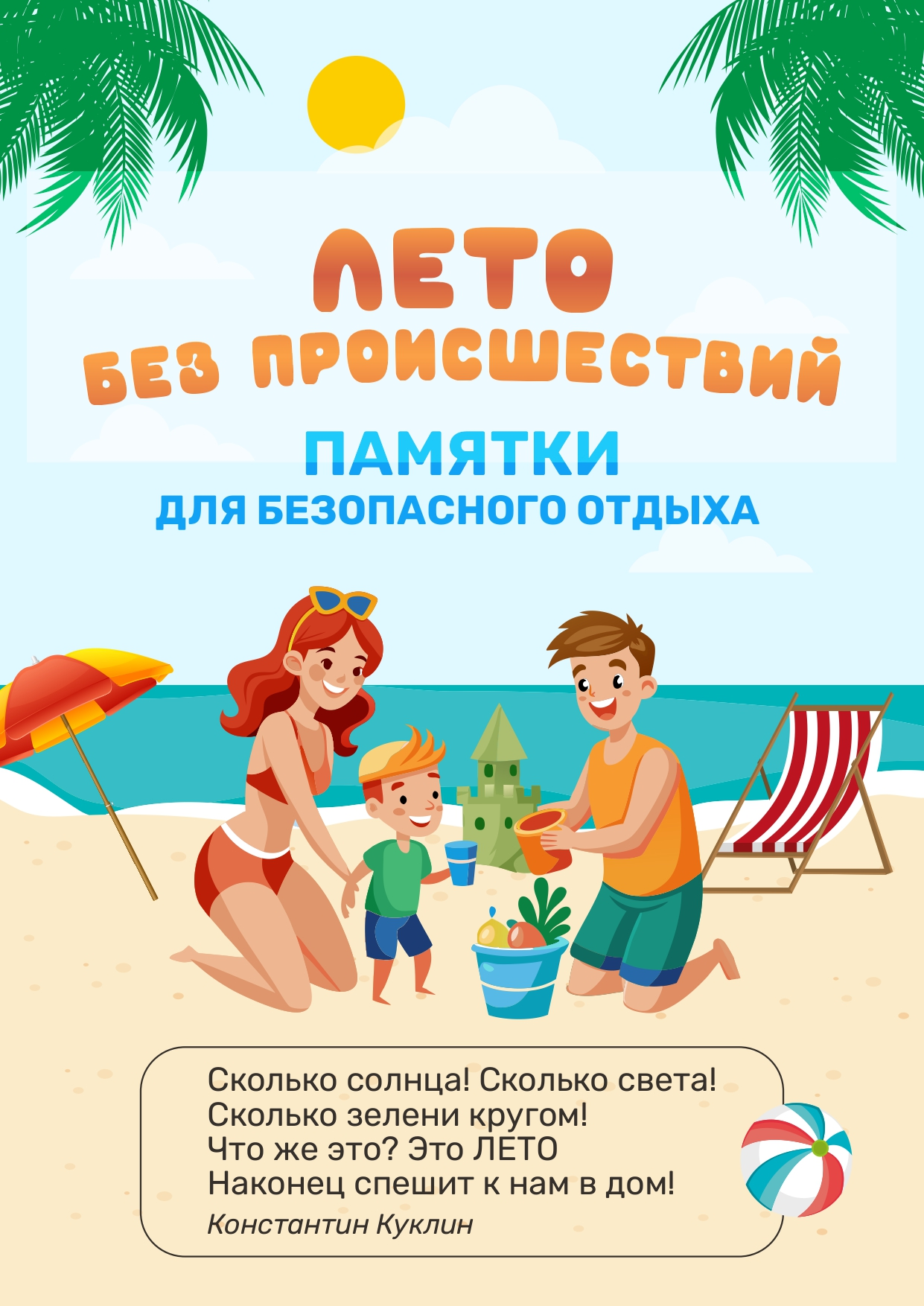

Лето — самое короткое и долгожданное время года для детей и их родителей. Пока есть возможность, хочется успеть всё: вволю погулять, искупаться, покататься на велосипеде, и заняться другими увлекательными делами, на которые зимой никогда не хватает времени. Достаточно соблюдать правила безопасности летом для детей: и взрослым, и, конечно, самим детям. Лето характеризуется нарастанием двигательной активности и увеличением физических возможностей ребёнка, которые, сочетаясь с повышенной любознательностью и стремлением к самостоятельности, нередко приводят к возникновению опасных ситуаций.

Безопасность на дороге!
Если ты пошел гулять – ты пешеход. Поехал на велосипеде, беговеле и самокате – водитель транспортного средства. Сел в автомобиль, трамвай, автобус – ты пассажир. И для твоей безопасности давно разработаны умные правила поведения на дороге:
- без взрослых на дорогу выходить нельзя, идешь со взрослым за руку, не вырывайся, не сходи с тротуара;
- ходить по улице следует спокойным шагом, придерживаясь правой стороны тротуара;
- переходить дорогу можно только по пешеходному тротуару на зеленый сигнал светофора, убедившись, что все автомобили остановились;
- садясь в машину, обязательно пристегивайся ремнем безопасности;
- в общественном транспорте не высовывайся из окон, не выставляй руки и какие-либо предметы;
- выходи из машины только со стороны тротуара, так ты будешь защищен от проезжающих мимо машин;
- катайся на велосипеде, беговеле и самокате только в безопасных местах вдали от дорог – в парках, во дворах, на велодорожках, и только под присмотром родителей;
- никогда не выезжай на проезжую часть на роликах или скейтах и не катайся на них по тротуарам;
- ходи только по тротуарам, если тротуара нет – иди по обочине навстречу движению;
- переходи улицу только там, где разрешено, посмотри сначала налево, потом направо;
- не переходи улицу на красный свет, даже если нет машин;
- не играй на дороге или рядом с ней;
- не выбегай на проезжую часть.

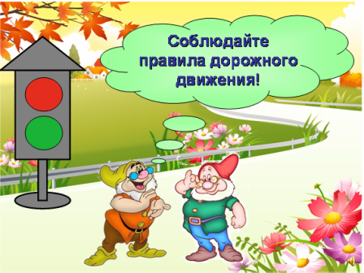

Внимание!
Открытые окна!

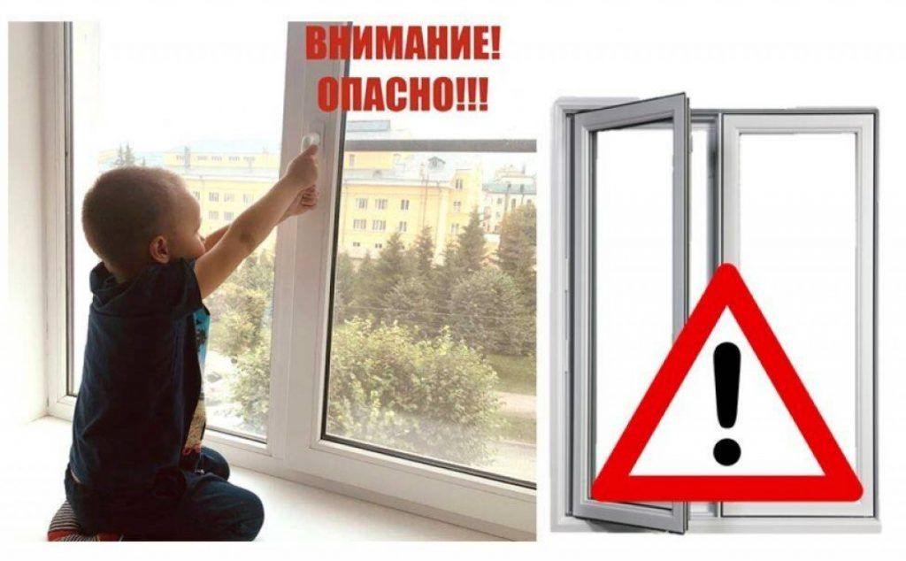

Уважаемые родители, запомните
7 правил, чтобы не допустить гибели вашего ребёнка!

1 правило: Не оставлять окно открытым, поскольку достаточно отвлечься на секунду, которая может стать последним мгновением в жизни ребёнка или искалечить её навсегда.
2 правило: Не использовать москитные сетки без соответствующей защиты окна. Ребёнок видит некое препятствие впереди, уверенно опирается на него, и в результате может выпасть вместе с сеткой, которая не рассчитана на вес даже годовалого ребёнка.
3 правило: Не оставлять ребёнка без присмотра, особенно играющего возле окон и стеклянных дверей.
4 правило: Не оставлять возле окон предметы или мебель, которые могут послужить ребёнку ступенькой для того, чтобы залезть на подоконник.
5 правило: Не следует позволять детям прыгать на кровати или другой мебели, расположенной вблизи окон.
6 правило: Тщательно подобрать аксессуары на окна. Ребёнок может с их помощью взобраться на окно или запутаться в них, тем самым спровоцировать удушье.
7 правило: Установить на окна блокираторы, препятствующие открытию окна ребёнком самостоятельно.

